Plastik - Bild | 5 Doppelstunden | Klasse 5/6

Thema der UE | Doppelgänger

Verfahren/Material | Relief-Figur aus Pappe
Aufgabenstellung | Die Ss. haben die Aufgabe, einen Doppelgänger aus verschiedenen Schichten Pappe zu gestalten. Dazu zeichnen sie zunächst die Umrisse ihres Oberkörpers mit Kopf auf, schneiden diesen aus und fixieren die ausgeschnittenen Arme daran. In einem zweiten Schritt fertigen die Ss. eine Gesichtsscheibe mit Augen, Mund, Nase, Ohren und Haaren an und kleben diese auf den Kopf. Danach wird die Figur mit Pappe eingekleidet und mit Accessoires versehen. Zum Schluss malen die Ss. ihre Figur an.
Kriterien | -Anatomie / Proportionen  -Plastizität  -Handwerkliche Qualität  -Originalität / Gesamteindruck
Hinweise | Für die neuen Fünftklässler bedeutet Schule Stress. Sie müssen sich neu orientieren, die richtigen Klassenräume finden und sich mit den neuen Klassenkameraden und -kameradinnen auseinanderzusetzen. Da fällt die Vorstellung eines Doppelgängers, der den eigenen Platz einnimmt auf fruchtbaren Boden und beflügelt die Fantasie. Entwicklungspsychologisch rückt zunehmend auch die Auseinandersetzung mit dem eigenen Körper und dem eigenen Ich in den Fokus. Eine lebensgroße Pappfigur von sich selbst herzustellen, stellt somit eine echte Herausforderung dar. Künstlerisch werden Proportionswahrnehmung und das räumliche Vorstellungsvermögen durch die Reliefbildung geschult.
Bildungsplan | Bild 3.2. 1 (1), 3.2. 1 (5)  Plastik 3.1.3.1 (1), 3.1.3.1 (2), 3.1.3.1 (4), 3.1.3.1 (5)

Stundenverlaufsplan

1. Doppelstunde:

Unterrichtsphase | Inhalt/Frage/Beobachtungen/Lehrer-Schüler-Verhalten/Motivation… | Methode | Medien
Motivation | Frage:  Hättet ihr gerne einen Doppelgänger? Begründet.  Ss. nennen Anwendungsbeispiele für einen Doppelgänger. | UG
Exploration | Formulierung des Themas: Gestalten eines Doppelgängers aus Pappe  L. zeigt ein Beispiel.  L. bittet einen freiwilligen S., die Umrisse eines Doppelgängers mit Kreide auf ein Stück Pappe zu zeichnen.  Im Anschluss schiebt der L. die Tafel nach unten, so dass der S. von der Hüfte ab vor der Tafel steht. L. umzeichnet mit Kreide den Oberkörper des S. an der Tafel.  AA:  Vergleicht die beiden Figuren.  Hinweis:  Der Vergleich hilft, häufige Proportionsfehler zu vermeiden. Ss. zeichnen z.B. oft den Kopf zu groß, die Hände zu klein und den Hals zu dünn.  Als Faustregel lässt sich der Oberkörper gut in Kopfgröße einteilen. Eine Hand ist so groß wie ein Gesicht, ein Ober- bzw. Unterarm so groß wie ein Kopf, der Oberkörper ist zwei Kopflängen hoch. | LV  UG | M1a/b (Beispiel)  OHP/Beamer  alternativ ein eigens hergestellten Papp-Doppelgänger  Pappe  Kreide
Erarbeitung I | L. stellt die Aufgabenstellung vor.  Aufgabe:  Gestaltet einen Doppelgänger aus Pappe in verschiedenen Schichten.  Vorgehensweise:  Schneidet zunächst aus Pappe einen Oberkörper mit Kopf aus und fixiert ausgeschnittene Arme daran. Fertigt in einem zweiten Schritt eine Gesichtsscheibe mit Augen, Mund, Nase, Ohren und Haaren an und klebt diese auf den Kopf. Danach wird die Figur mit Pappe eingekleidet und mit Accessoires versehen, die für die euch typisch sind, wie z.B. besonderer Schmuck, eine Mütze, ein Buch in der Hand oder ein Smartphone. Malt zum Schluss eure Figur an.  Beachtet folgende Punkte:  - Ähnlichkeit zwischen euch und dem Doppelgänger (z.B. gleiche Augenfarbe, Brille, Frisur, etc.  - Original- Größe der einzelnen Körperteile  - Umso mehr Pappschichten übereinander kleben, umso plastischer wirkt der Körper.  Kriterien:  - Anatomie / Proportionen  - Plastizität  - Handwerkliche Qualität  - Originalität / Gesamteindruck  AA:  Zeichnet zunächst euren Oberkörper mit Kopf auf den Karton und schneidet ihn aus. Legt eure Arme auf Karton und umzeichnet Hand, Unterarm und ein Stück Oberarm (denn ihr braucht einen Überhang als Klebefläche, um die Arme überlappend anzukleben). Schneidet die Arme aus und klebt sie rechtwinklig an.  Hinweis:  Zum Kleben der Pappteile kann neben Flüssigkleber auch Nasspaketklebeband empfohlen werden, welches übermalbar ist. Die Arme müssen nicht unbedingt rechtwinklig angeklebt werden, aber auf diese Art kann die Figur einfach stehen. | UG | M2 (Aufgabe)  OHP/Beamer  M3 (AA)  OHP/Beamer  Pappe  Scheren  Flüssig-Klebstoff  Nasspaket-klebeband
Vertiefung | Einzelbesprechungen der Arbeiten | LSG
Erarbeitung II | Ss. setzen ihre Arbeit fort. | EA

2. Doppelstunde:

Unterrichtsphase | Inhalt/Frage/Beobachtungen/Lehrer-Schüler-Verhalten/Motivation… | Methode | Medien
Exploration | L. bittet einen freiwilligen S., Augen, Mund, Nase, und Ohren in einem Kopfoval anatomisch korrekt zu positionieren.  Hinweis:  Dass die Augen in der Mitte liegen, wird die meisten Ss. verwundern. Wenn man allerdings mit Folienstift die Haare einzeichnet wird es deutlich. | UG | M4a (Kopf)  M4b (Gesichtsteile)  ausgeschnitten  OHP/Beamer
Demonstration | L. zeigt ein Beispiel-Gesicht, erläutert die reliefartige Schichtbildung und verweist auf deren plastischen Effekt. | LV | M5 (Bsp. Gesicht)  OHP/Beamer
Erarbeitung | AA:  Zeichnet ein Kopfoval auf Karton auf, schneidet ihn aus und schneidet mittig Augen hinein. Klebt die Kopfscheibe dann auf den Kopf eures Oberkörpers auf. Nun könnt ihr in die Augenhöhlen Papppupillen einfügen und Nase, Lippen, Ohren und Haare aufkleben. Achtet darauf, dass ihr die Haare aus einzelnen Stücken zusammensetzt, das wirkt natürlicher. | EA | M6 (AA)  OHP/Beamer  Pappe  Scheren  Flüssig-Klebstoff  Nasspaket-klebeband
Vertiefung | Einzelbesprechungen der Arbeiten | LSG
Erarbeitung II | Ss. setzen ihre Arbeit fort. | EA

3. Doppelstunde:

Unterrichtsphase | Inhalt/Frage/Beobachtungen/Lehrer-Schüler-Verhalten/Motivation… | Methode | Medien
Erarbeitung | AA:  Kleidet eure Figur ein. Schneidet entweder Kleidungsstücke aus Pappe aus und auf euren Oberkörper kleben, oder ergänzt nur einen Kragen, Säume und Hemdknöpfe auf dem bereits bestehenden Oberkörper.  Hinweis:  Möglichst alles sollte aus Pappe hergestellt werden, z.B. auch Reißverschlüsse oder Schriftzüge auf der Kleidung. Variante eins wirkt plastischer, Variante zwei ist schneller umsetzbar. | EA | M7 (AA)  OHP/Beamer  Pappe  Scheren  Flüssig-Klebstoff
Vertiefung | Einzelbesprechungen der Arbeiten | LSG
Erarbeitung II | Ss. setzen ihre Arbeit fort. | EA

4. Doppelstunde:

Unterrichtsphase | Inhalt/Frage/Beobachtungen/Lehrer-Schüler-Verhalten/Motivation… | Methode | Medien
Erarbeitung I | AA:  Entwerft Accessoires, also Gegenstände, wie z.B. einen Hut, Schmuck, gebt eurem Doppelgänger ein Smartphone oder Buch in die Hand und bringt diese an. | EA | M8 (AA)  OHP/Beamer  Pappe  Scheren  Flüssig-Klebstoff
Vertiefung I | Einzelbesprechungen der Arbeiten | LSG
Erarbeitung II | Ss. setzen ihre Arbeit fort. | EA

5. Doppelstunde:

Unterrichtsphase | Inhalt/Frage/Beobachtungen/Lehrer-Schüler-Verhalten/Motivation… | Methode | Medien
Erarbeitung I | AA:  Bemalt Augen, Mund, und Haare mit abgeschwächten, die Kleidung hingegen mit kräftigen Farben. Die sichtbare Haut eures Doppelgängers bleibt pappfarben. | EA | M9 (AA)  OHP/Beamer  Wasserfarben  Pinsel
Vertiefung I | Einzelbesprechungen der Arbeiten | LSG
Erarbeitung II | Ss. setzen ihre Arbeit fort. | EA

M 1a

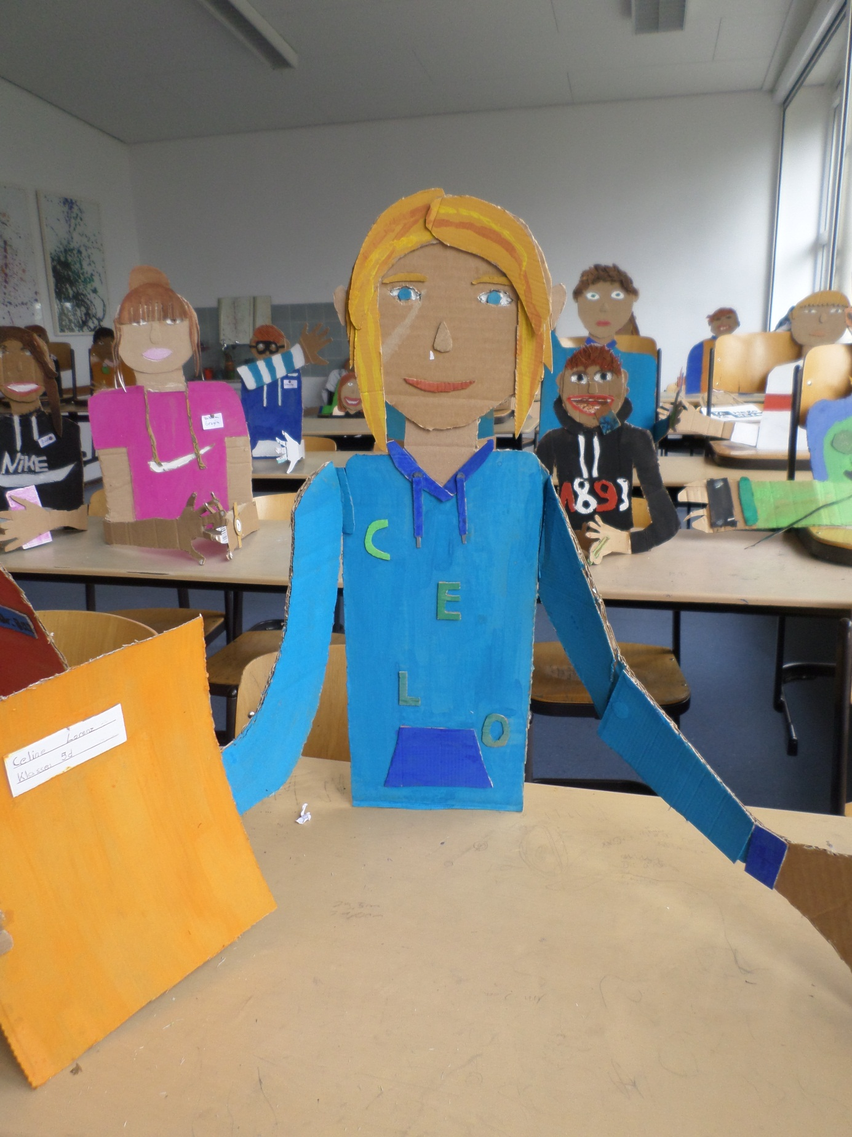

M 1b

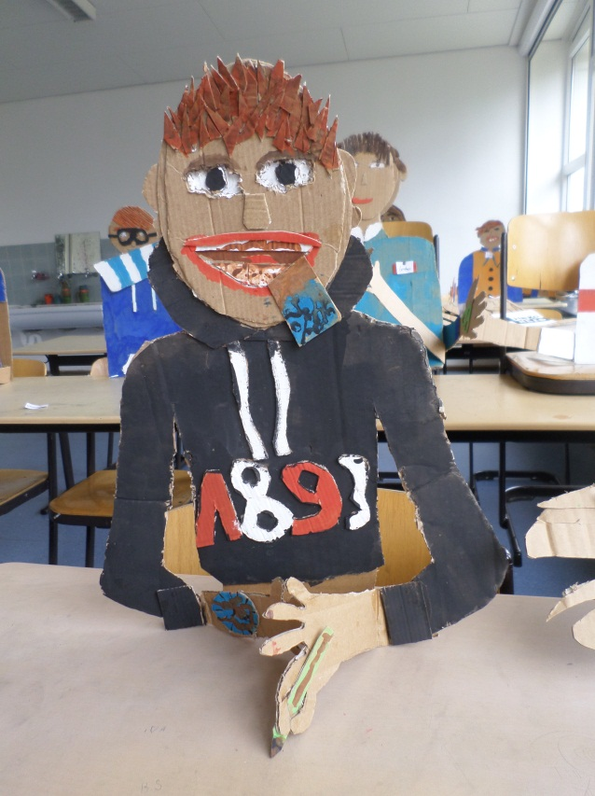
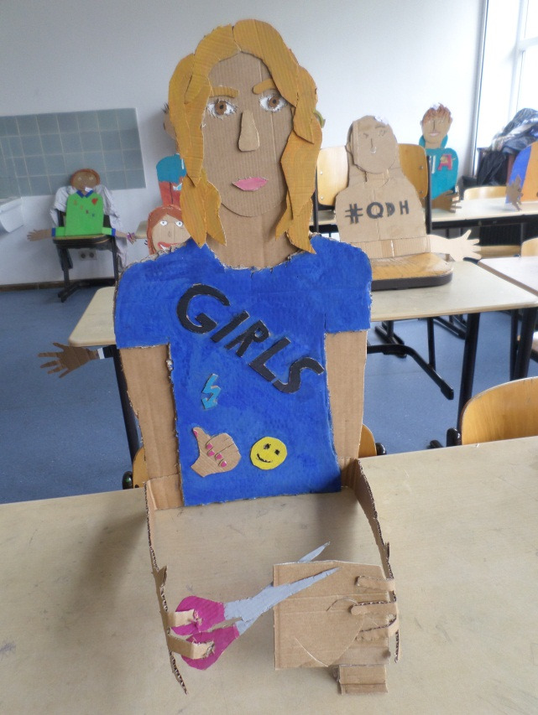

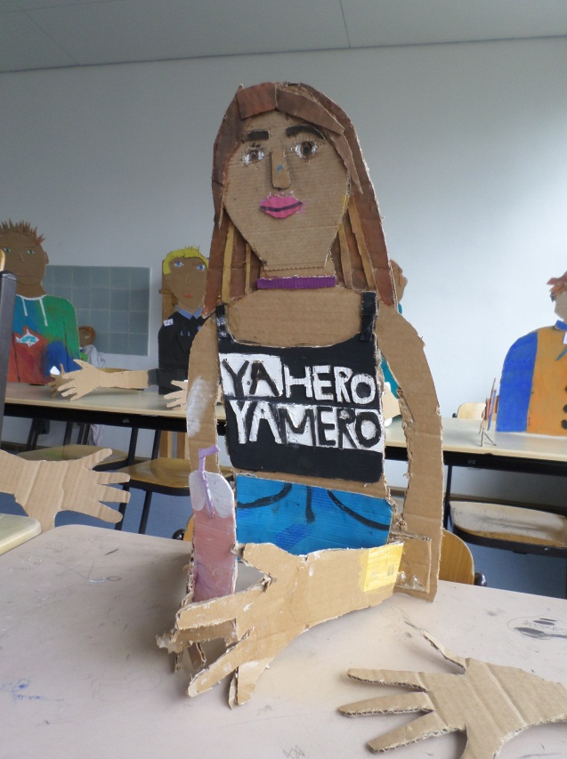
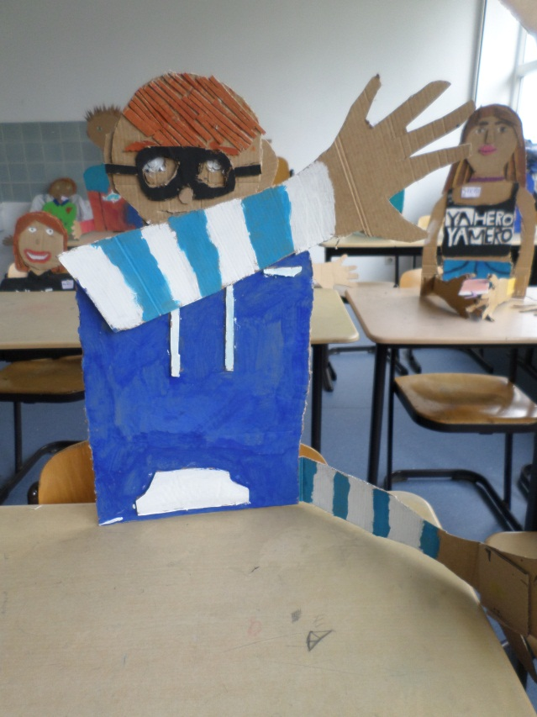

M 2

Doppelgänger

Aufgabe:

Gestaltet einen Doppelgänger aus Pappe.

Vorgehensweise:
Schneidet zunächst aus Pappe einen Oberkörper mit Kopf aus und fixiert ausgeschnittene Arme daran. Fertigt in einem zweiten Schritt eine Gesichtsscheibe mit Augen, Mund, Nase, Ohren und Haaren an und klebt diese auf den Kopf. Danach wird die Figur mit Pappe eingekleidet und mit Accessoires wie z.B. Schmuck, ein Buch oder Smartphone versehen. Malt zum Schluss eure Figur an.

Beachtet folgende Punkte:
- Ähnlichkeit zwischen euch und Doppelgänger (z.B. gleiche Augenfarbe, Brille, Frisur, etc.
- Original- Größe der einzelnen Körperteile
- Umso mehr Pappschichten übereinander kleben, umso plastischer wirkt der Körper

Kriterien:
- Anatomie / Proportionen
- Plastizität
- Handwerkliche Qualität
- Originalität / Gesamteindruck

M 3
Körperbau

Aufgabe:

Zeichnet zunächst euren Oberkörper mit Kopf auf den Karton und schneidet ihn aus. Legt eure Arme auf Karton und umzeichnet Hand, Unterarm und ein Stück Oberarm (denn ihr braucht einen Überhang als Klebefläche, um die Arme überlappend anzukleben). Schneidet die Arme aus und klebt sie rechtwinklig an.

M 4a

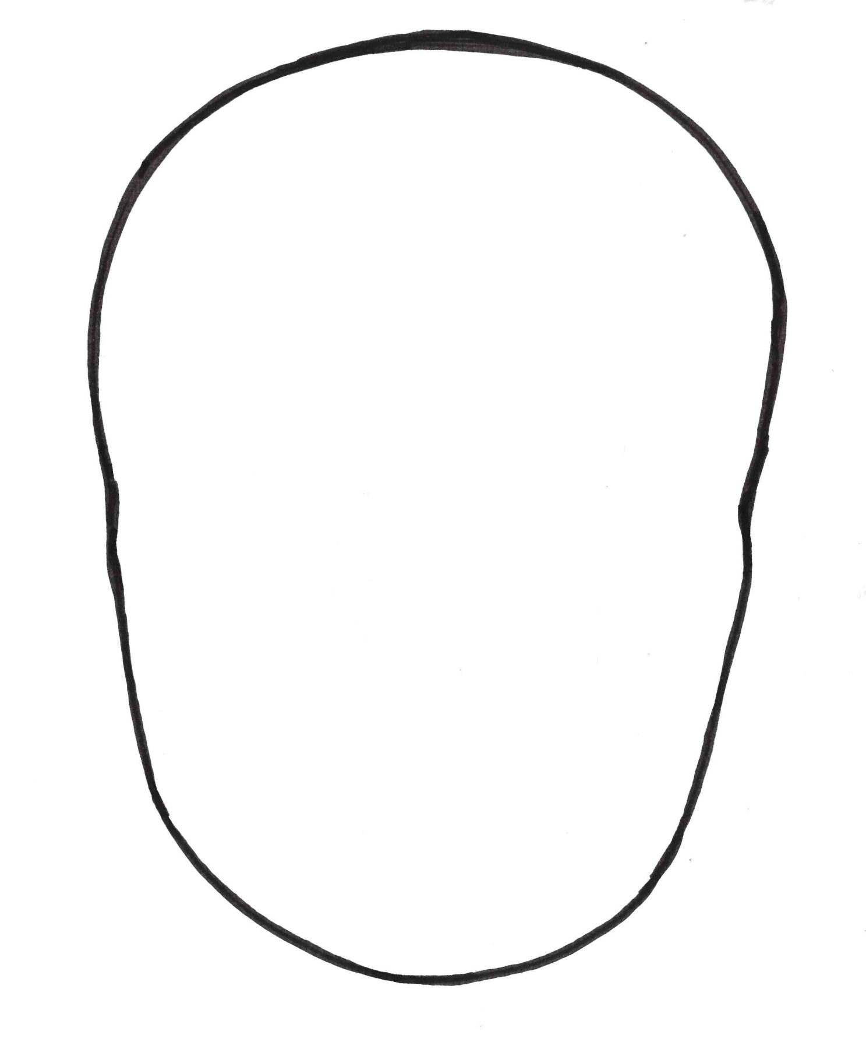

M 4b

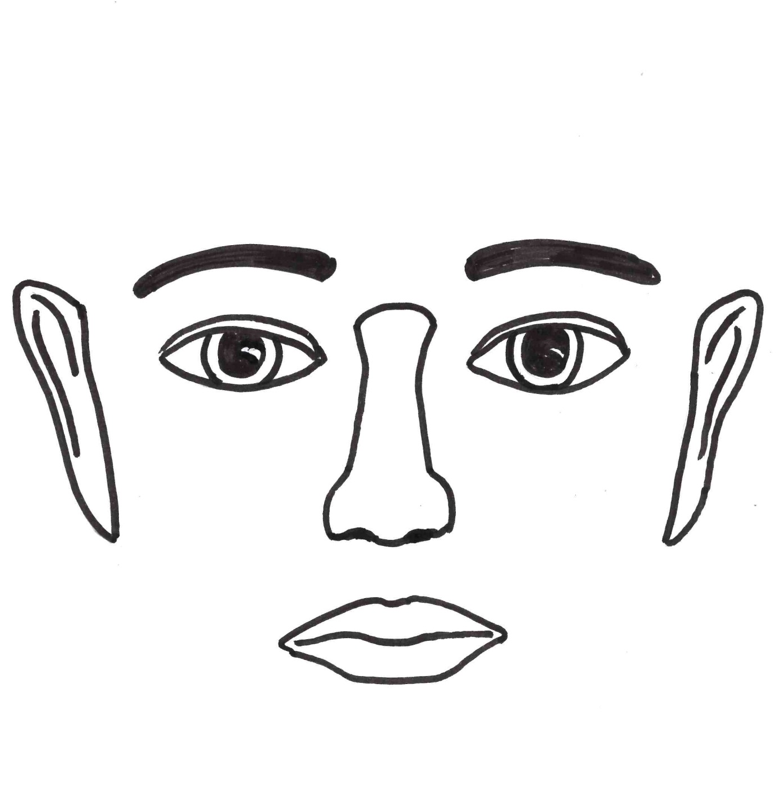

M 5 Beispielfoto Gesicht

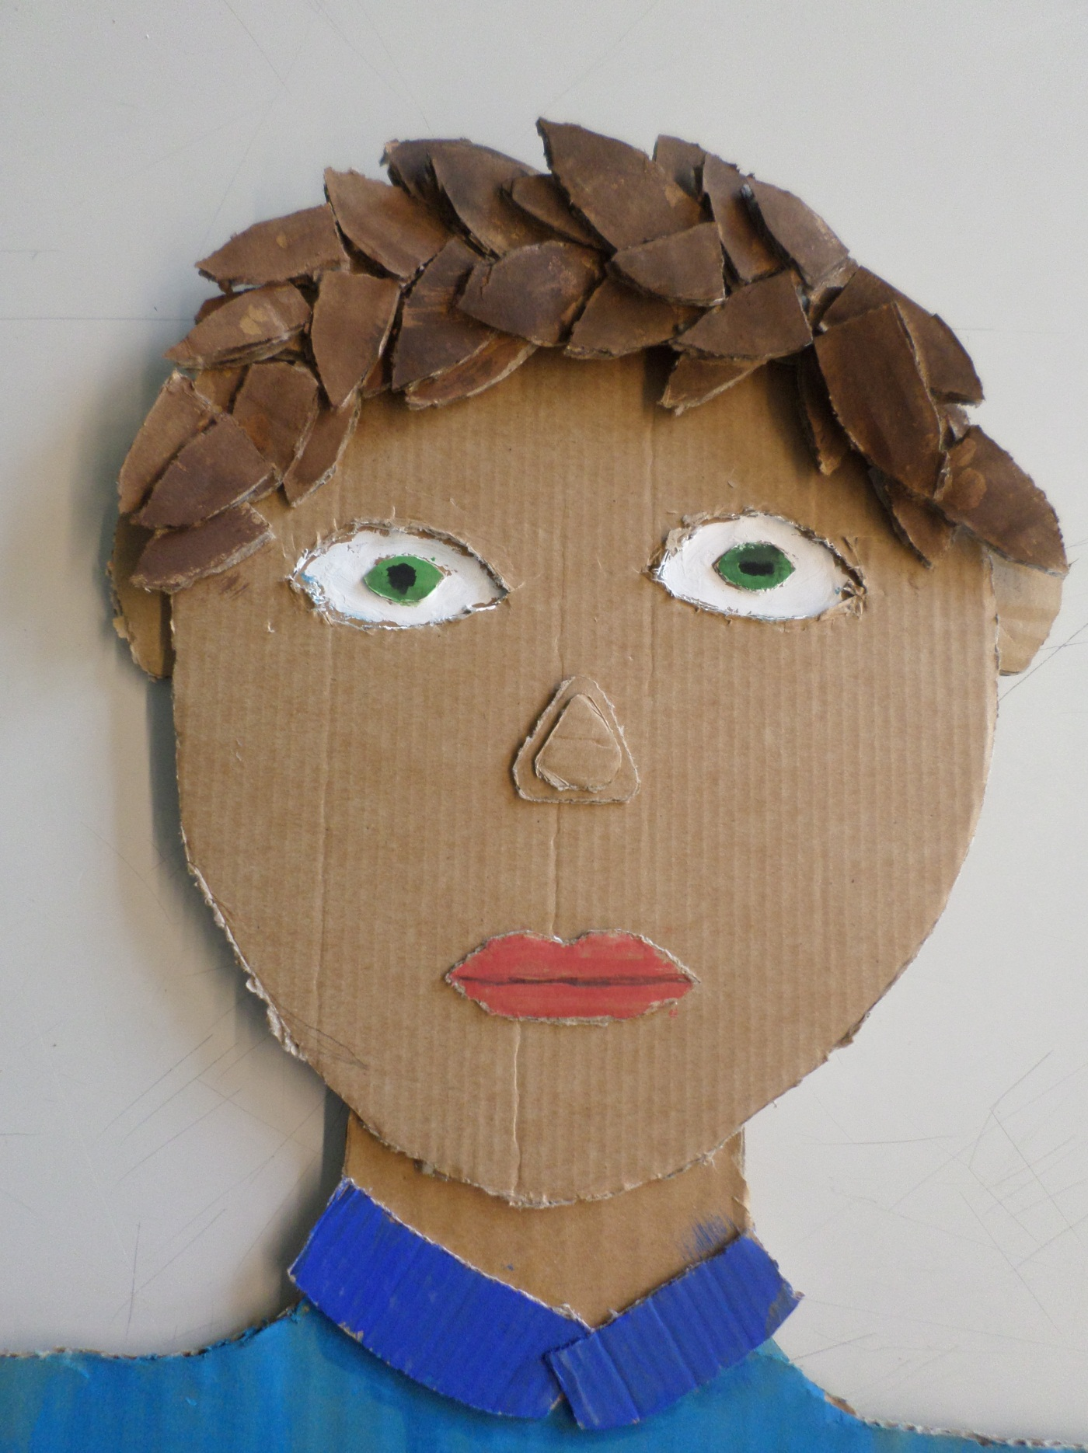

M 6
Kopf-Gesicht

Aufgabe:
Zeichnet ein Kopfoval auf Karton auf, schneidet ihn aus und schneidet mittig Augen hinein. Klebt die Kopfscheibe dann auf den Kopf eures Oberkörpers auf. Nun könnt ihr in die Augenhöhlen Papppupillen einfügen und Nase, Lippen, Ohren und Haare aufkleben. Achtet darauf, dass ihr die Haare aus einzelnen Stücken zusammensetzt, das wirkt natürlicher.

M 7
Bekleidung

Aufgabe:
Kleidet eure Figur ein. Schneidet entweder Kleidungsstücke aus Pappe aus und auf euren Oberkörper kleben, oder ergänzt nur einen Kragen, Säume und Hemdknöpfe auf dem bereits bestehenden Oberkörper.

M 8
Accessoires

Aufgabe:

Entwerft Accessoires, also Gegenstände, wie z.B. einen Hut, Schmuck, gebt eurem Doppelgänger ein Smartphone oder Buch in die Hand und bringt diese an.

M 9
Bemalung

Aufgabe:

Bemalt Augen, Mund, und Haare mit abgeschwächten, die Kleidung hingegen mit kräftigen Farben. Die sichtbare Haut eures Doppelgängers bleibt pappfarben.

